**Online project spelen in de natuur Persoonlijk verslag**

*Noorderpoort | Maatschappelijke Zorg | 2021 – 2022*

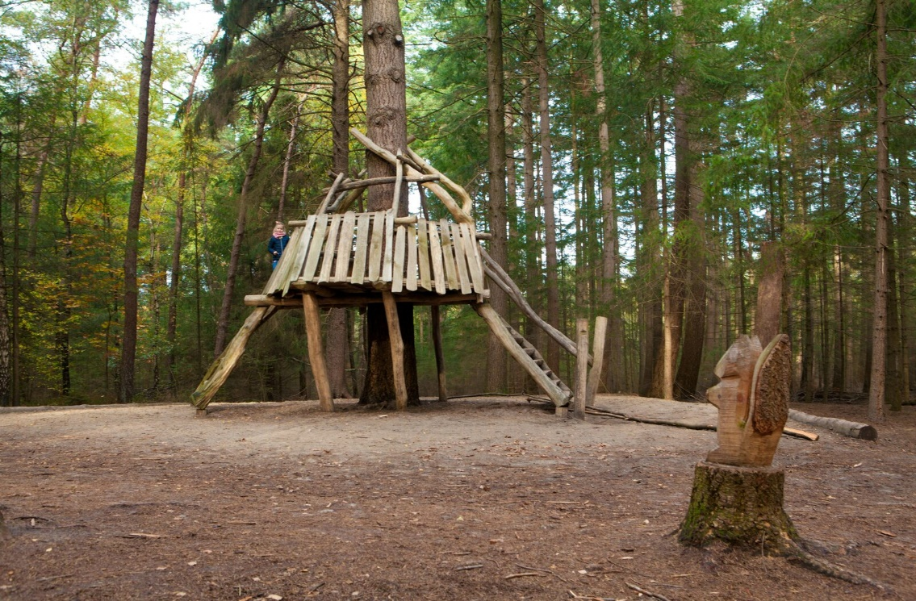

|  |  |
| --- | --- |
| Naam | Celine Diepstra |
| klas | M0vf4A |
| Vak | Online Projecten |
| Datum | 28-10-2021 |

**Inhoudsopgave**

Inleiding *Pagina 2.* - Wat ga je in dit verslag lezen?

Mijn persoonlijke leerproces *Pagina 3.*

Het groepsproces *Pagina 4.*

Evaluatie *Pagina 5.*

Groepsprocessen  *Pagina 5.*- beoordeling

**Inleiding**

In dit verslag vind je mijn kijk op de uitwerking van ons project. Hierbij kun je denken aan de persoonlijke ontwikkeling die ik heb doorgemaakt en mijn nieuwe inzichten. Ook ga ik het hebben over de samenwerking in ons groepje en de groepsrollen die aangenomen zijn. Tot slot maak ik een eind evaluatie en schets ik een conclusie gebaseerd om mijn ervaringen tijdens de afgelopen 9 week. Veel leesplezier gewenst!

**Mijn persoonlijke leerproces**- Een beginsituatie schetsen  
Ik heb verschillende dingen geleerd over het schetsen van een begin situatie. Vooral heb ik geleerd dat er veel meer bij kwam kijken dan ik had verwacht. Hierin het onderzoek doen en het inlezen kostte mij veel tijd ik had dit ook nog nooit zo grondig gedaan. Ook heb ik geleerd dat al niet alle bronnen te vertrouwen zijn en je hier god voor moet waken.

- Mijn eerste gevoel en gedachten bij dit project  
Bij de aanvang van dit project voelde ik me best geïntimideerd. Dit kwam omdat het best een grote opdracht is en ik samenwerken soms best spannend vind. Ik ben iemand die graag alle regie in handen heeft en vind het ook vaak moeilijk om dingen los te laten dus dat was wel een uitdaging voor mij. Dus ik ben niet heel positief aan deze opdracht begonnen.

- Nieuwe onderdelen en kennis dat ik heb opgedaan  
Toen ik aan deze opdracht begon had ik nog nooit een methodische cyclus uitgewerkt dus dit was nieuw voor mij. Om deze te maken heb ik ook het hoofdstuk hiervan ik mijn boek gepakt en ben ik dus de kennis hierover gaan opzoeken. Achteraf heb ik nog wel feedback gehad over fase 5 dat mijn evaluatie vragen wat meer mochten aansluiten bij de hulpvraag dus dat neem ik mee voor de volgende keer.

- Hoe ik te werk ben gegaan  
Ik ben begonnen met het samenstellen van het samenwerkingscontract en hierin hebben we gezamenlijk afspraken gemaakt. Dit heb ik allemaal samengevat en ingeleverd namens ons groepje. Ik heb ook bij de meeste opdrachten de opmaak op me genomen en ook alle documenten verzameld. Verder heb ik best wel de leiding genomen en gecontroleerd of iedereen met zijn dingen af had wekelijks.

- Waar ben ik trots en (niet) tevreden op?  
Ik ben best tevreden over het eindresultaat. Ik heb er wel enorm veel tijd in zitten en had als ik terug kijk had ik misschien iets meer los kunnen laten in plaats van te veel zelf willen doen. Verder ben ik enorm blij met de communicatie die wij als groepje hadden, we hebben gebruik gemaakt van teams onze whatsapp groep en facetime om in contact te blijven dit gaf mij veel rust.

- Welke conclusie trek ik tot slot?  
ik ben er tijdens dit project achter gekomen dat ik nog wat beter kan leren samenwerken in plaats van veel zelf te proberen doen en dat ik meer tijd voor dingen moet inplannen zodat ik netter te werk kan gaan en minder stress heb. Verder ben ik heel blij hoe het is gegaan en tevreden over mijn deel van dit project.

**Het groepsproces**

- Hoe is onze activiteit tot stand gekomen?  
We zijn gezamenlijk begonnen te overleggen of iemand een voorkeur had in doelgroep. Zo zijn we snel uitgekomen op de LVB doelgroep omdat iedereen dit wel interessant vind. Toen zijn we gaan kijken naar wat aan zou sluiten bij deze deelnemers en hebben hier onderzoek naar gedaan. Zo zijn wij steeds met kleine stapjes verder gaan werken en gaan onderzoeken waar nodig.

- Welke rol heb ik ingenomen?  
Ik heb naar mijn idee een beetje de leidende rol aangenomen omdat ik grotendeels te taakverdeling heb gemaakt en alles namens ons heb ingeleverd. Ik denk ook dat het een uitdaging voor mij is om een volgende keer niet de leiding te nemen en hier best veel van kan leren.

- Welke rollen heb ik bij de groepsleden gezien?  
Naast dat ik een leidende controlerende rol aan nam, had iedereen een actieve werkhouding. Ik was best wel een taakverdeler, Allyssa was een ondernemer die echt initiatief toonde net als Jako en Youri.

- Wat vond ik goed gaan in de samenwerking?  
Wat ik het beste vond gaan is de communicatie en de taakverdeling. Ik merkte dat iedereen het serieus nam en had dus een super goede gebalanceerde groep.

- Wat vond ik minder goed gaan in de samenwerking?  
Wat minder goed aan de samenwerking ging lag denk ik aan mij omdat ik te graag te veel zelf wil doen. Verder ging alles eigenlijk vlekkeloos en kwam iedereen zijn afspraken na.

- Wat vond ik van de beoordeling die mijn klasgenoten geven  
Ik herken mezelf heel erg in de groepsbeoordeling en ben het er compleet mee eens. Vind het heel leuk om te zien dat iedereen deze samenwerking als positief heeft ervaren en iedereen ook te spreken over elkaar is. Ik vind het fijn dat wij ook ruimte geven aan elkaar om tips te geven en om te leren van mijn groepsgenoten!

**Evaluatie**Ik ben tot slot enorm blij met mijn groepje en de werkhouding van iedereen. Ook al begon ik de opdracht met vooroordelen over de opdracht en mijn groepje heeft alles mij positief verrast. Ik vond het best spannend om online in een groepje te werken omdat op alle communicatie eigenlijk een ruis zit. Maar ben enorm trots op wat we samen geleerd hebben en een stukje wat ik over mezelf heb ontdekt. Ik kan nu nieuwe leerdoelen stellen die hierop aansluiten en waarin ik straks nog verder kan ontwikkelen. Kortom alleen maar positieve nieuwe ervaringen!

**Groepsprocessen**  
Beoordeling

|  |  |  |  |  |
| --- | --- | --- | --- | --- |
| Criteria | ik | Allyssa | Jako | Youri |
| Komt met ideeën. | 2 | 2 | 3 | 2 |
| Luistert naar de inbreng van anderen. | 2 | 2 | 2 | 3 |
| Geeft regelmatig complimenten. | 1 | 2 | 1 | 1 |
| Geeft suggesties en tips om anderen te helpen. | 2 | 2 | 2 | 2 |
| Houdt overzicht van wat er gedaan moet worden. | 3 | 3 | 3 | 2 |
| Voert taken efficiënt uit. | 3 | 3 | 2 | 3 |
| Brengt zijn bijdrage met enthousiasme. | 2 | 2 | 2 | 2 |
| Komt zijn of haar afspraken na. | 3 | 3 | 3 | 2 |
| Geeft anderen gericht feedback | 2 | 2 | 3 | 2 |